Před sebou vidíš celkem osm obrázků. U každého z nich je ještě kostička, do které dokresli stejný počet puntíků, kolik je jednotlivých obrázků. První obrázek je již hotový a napoví ti řešení.
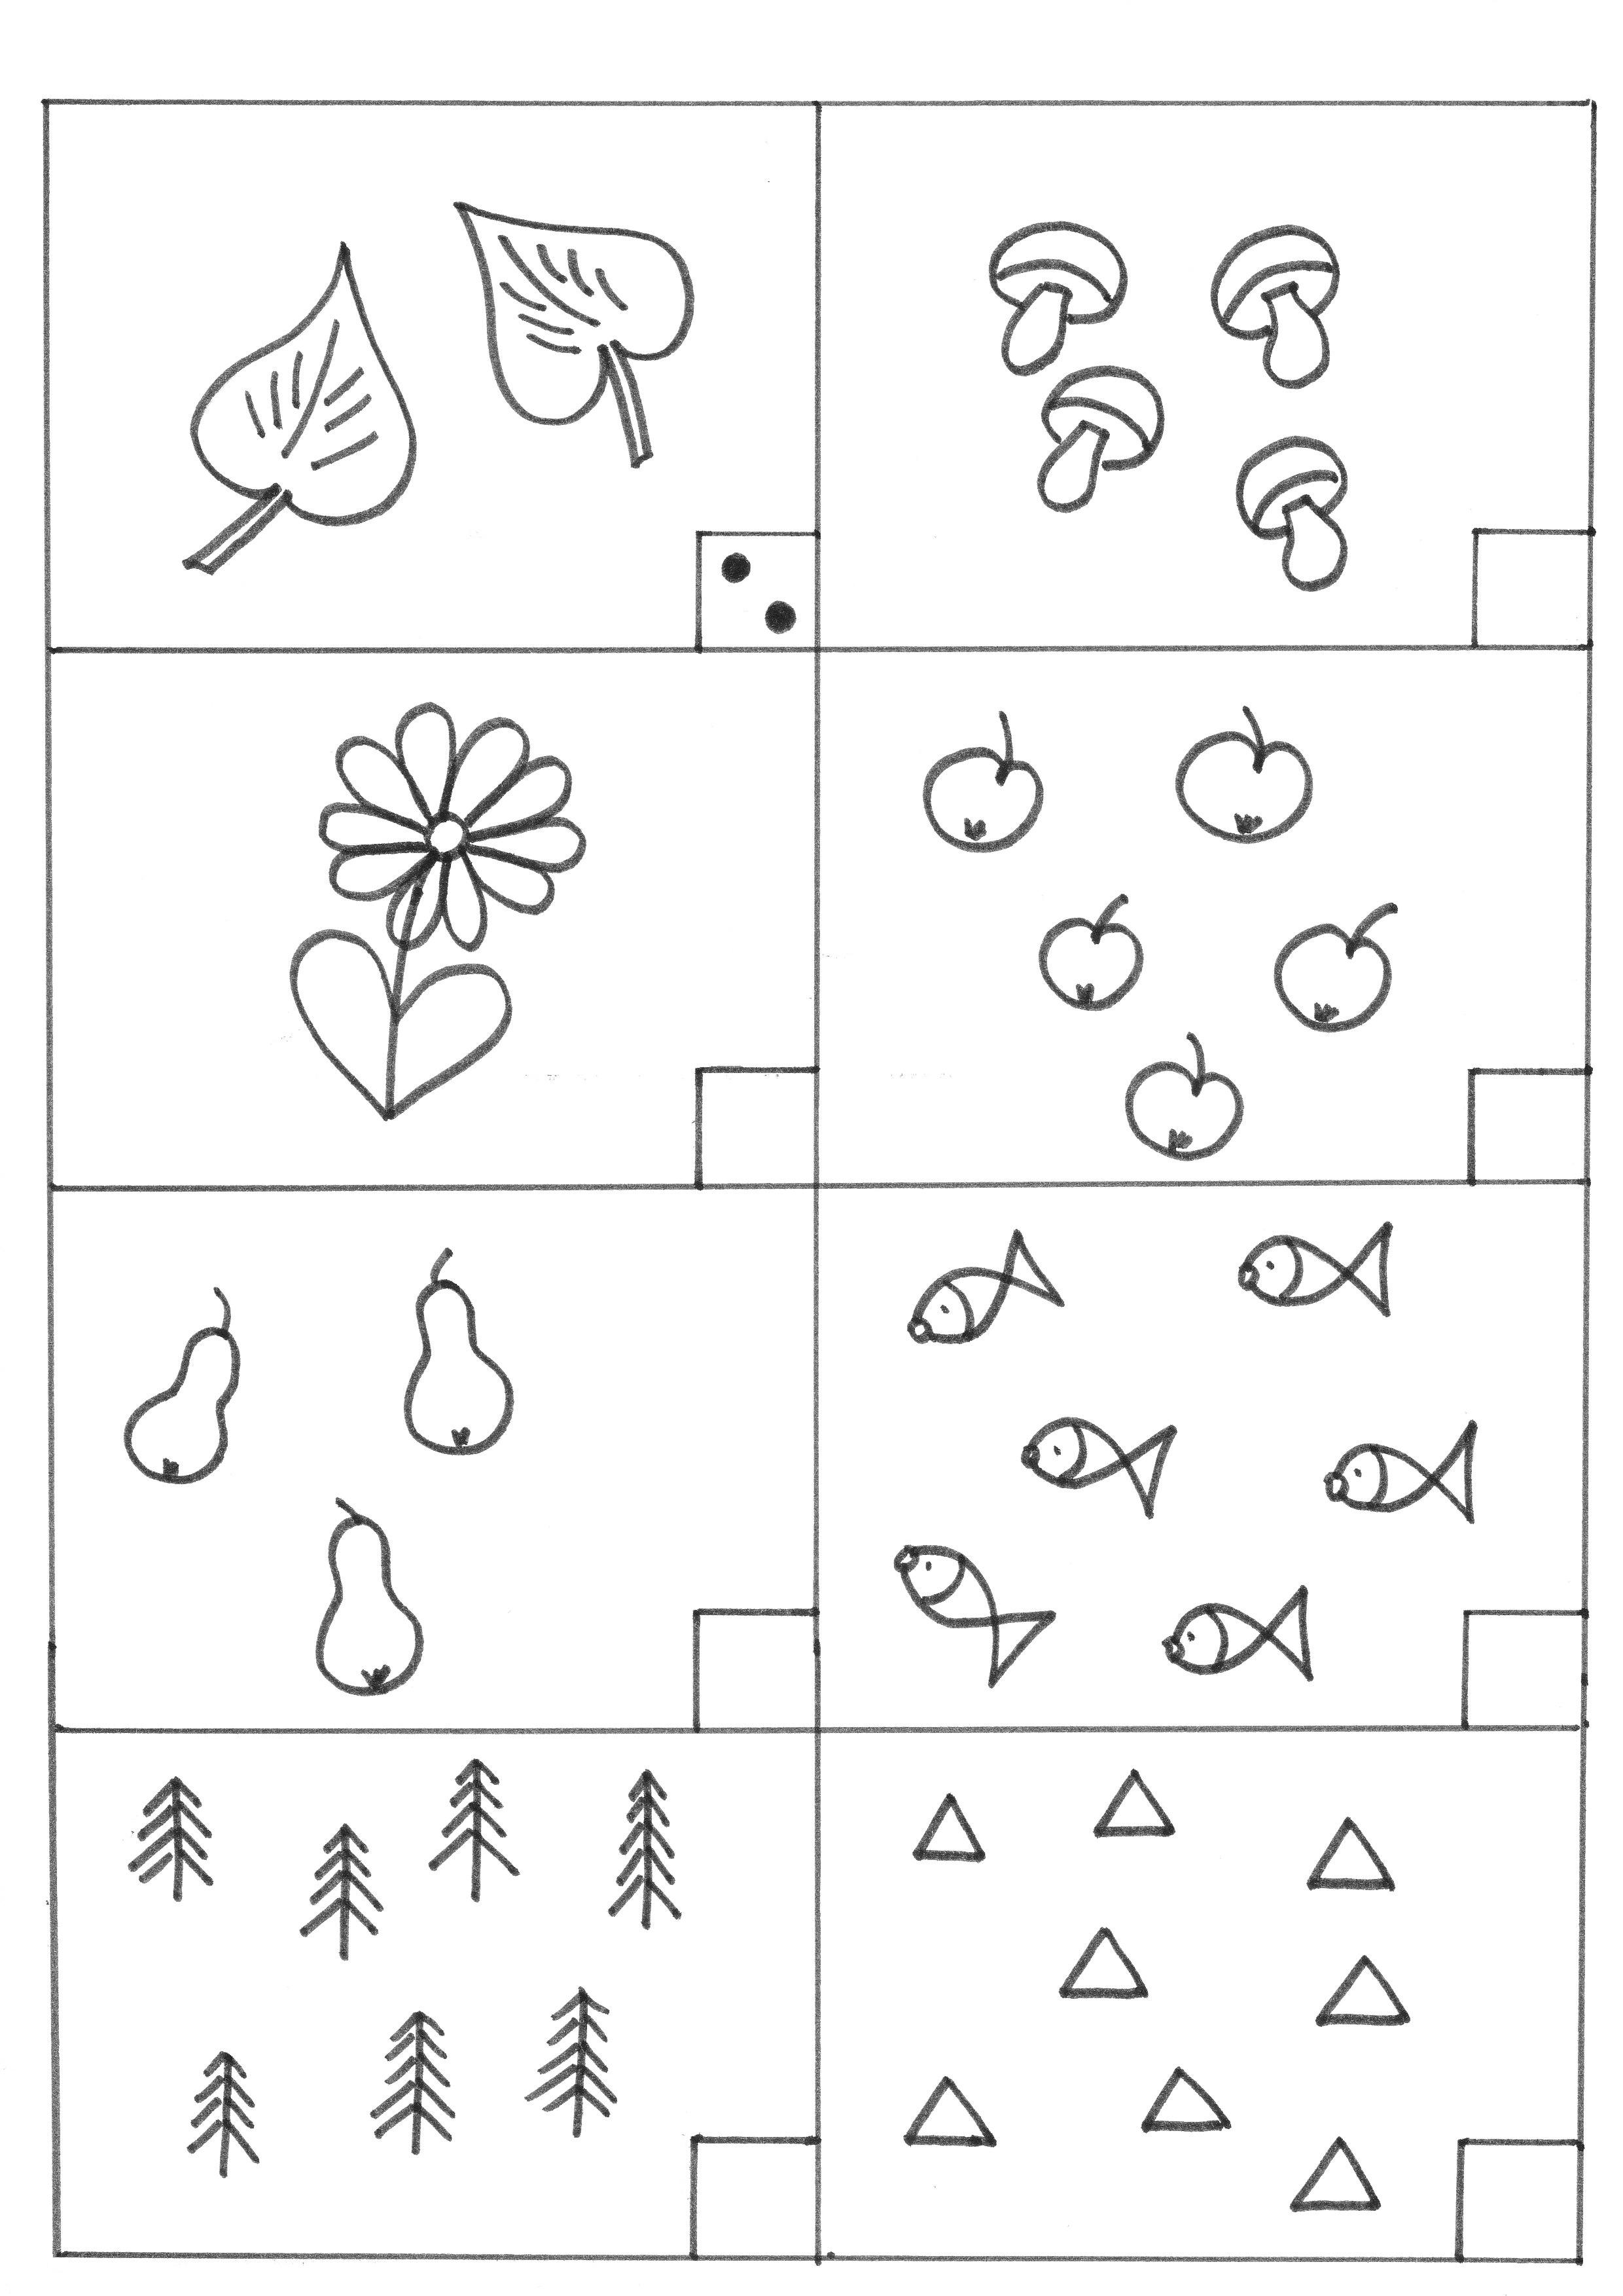
Autorkou obrázků je Lucie Sirůčková.

